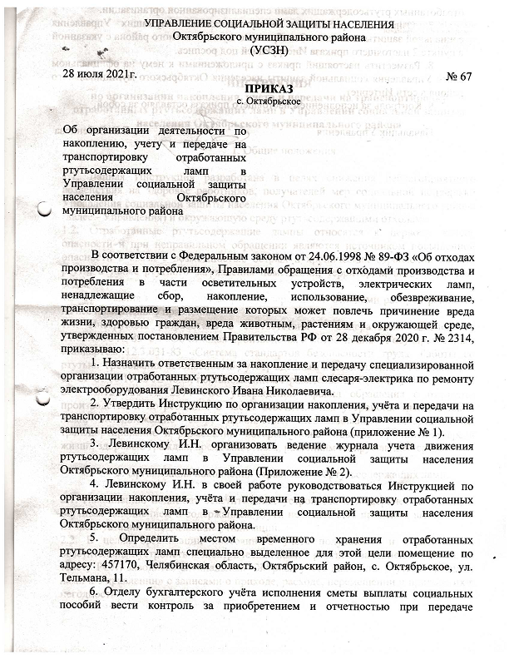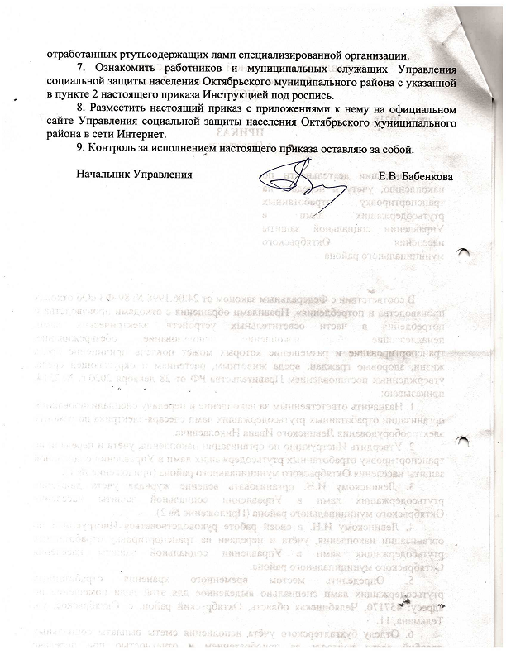
Приложение №1 к приказу
начальника УСЗН Октябрьского
муниципального района
№ 67 от 28.07.2021г.

ИНСТРУКЦИЯ
по организации накопления, учета и передачи на транспортировку отработанных ртутьсодержащих ламп в Управлении социальной защиты населения Октябрьского муниципального района

1. Общие положения

1.1. Данная Инструкция разработана в целях снижения неблагоприятного воздействия на здоровье работников, получателей мер социальной поддержки Управления социальной защиты населения Октябрьского муниципального района (далее - Управления) и окружающую среду ртутьсодержащими отходами.
1.2. Отработанные ртутьсодержащие лампы относятся к первому классу опасности и при неправильном обращении являются источником повышенной опасности в связи с возможностью острых и хронических отравлений парами ртути, а также ртутного загрязнения помещений, территорий, воздуха, почвы, воды.
1.3. Требования к обращению с ртутьсодержащими отходами распространяются на все помещения Управления.
1.4. Инструкция разработана в соответствии с Федеральным законом от 24.06.1998 № 89-ФЗ «Об отходах производства и потребления», Государственным стандартом 12.3.031-83 «Система стандартов безопасности труда. Работы со ртутью. Требования безопасности», утвержденным постановлением Госстандарта СССР от 10.10.83 № 4833, постановлением Правительства Российской Федерации от 28.12.2020 № 2314 «Об утверждении Правил обращения с отходами производства и потребления в части осветительных устройств, электрических ламп, ненадлежащие сбор, накопление, использование, обезвреживание, транспортирование и размещение которых может повлечь причинение вреда жизни, здоровью граждан, вреда животным, растениям и окружающей среде».

2. Организация накопления отработанных ртутьсодержащих ламп.

2.1. Накоплению подлежат осветительные устройства и электрические лампы с ртутным заполнением и содержанием ртути не менее 0,01 процента, выведенные из эксплуатации и подлежащие утилизации.
2.2. В целях организации постоянного учета получаемых и отработанных осветительных устройств и электрических ламп с ртутным заполнением (далее по тексту РСЛ) заводится специальный «Журнал учета движения ртутьсодержащих ламп в Управлении» с записями о приходе, расходе, перемещении и приходе их в негодность.
2.3. Накопление отработанных РСЛ разрешается на срок не более 6 месяцев в специально выделенном для этой цели помещении, расположенном отдельно от производственных и бытовых помещений, защищенном от химически агрессивных веществ, атмосферных осадков, поверхностных и грунтовых вод, двери должны надежно запираться на замок (в том числе гараж, металлический шкаф (ящик) в соответствии с количеством образующихся в течение года ламп).
Накопление отработанных РСЛ осуществляется в герметичном металлическом или деревянном ящике, при этом должна соблюдаться пространственная изоляция спецтары от мест хранения других материалов.
На спецтаре должны быть краской нанесены надписи или повешены таблички «Отход 1 кл. опасности. Отработанные ртутьсодержащие лампы».
Накопление отработанных РСЛ осуществляется в индивидуальной упаковке из гофрокартона (заводской таре). При отсутствии индивидуальной упаковки из гофрокартона, каждую отработанную или бракованную ртутьсодержащую лампу любого типа (марки) необходимо тщательно упаковать (завернуть) в бумагу или тонкий мягкий картон, предохраняющие лампы от взаимного соприкосновения и случайного механического повреждения.
2.4. Накопление неповрежденных отработанных РСЛ производится в соответствии с требованиями безопасности, предусмотренными производителем РСЛ, указанных в правилах эксплуатации таких товаров. Накопление неповрежденных отработанных РСЛ производится в индивидуальной и транспортной упаковках, обеспечивающих сохранность отработанных РСЛ. Допускается использовать для накопления отработанных РСЛ упаковку от новых ламп в целях исключения возможности повреждения таких ламп.
2.5. Накопление поврежденных отработанных РСЛ производится в герметичной транспортной упаковке, герметичной пластиковой таре (прочные герметичные полиэтиленовые пакеты), исключающей загрязнение окружающей среды и причинение вреда жизни и здоровью человека.
2.6. Накопление отработанных РСЛ производится отдельно от других видов отходов. Не допускается совместное накопление поврежденных и неповрежденных РСЛ.
2.7. Не допускается самостоятельное обезвреживание, использование, транспортирование и размещение отработанных РСЛ работниками Управления.
2.8. При накоплении отработанных РСЛ запрещается:
- накопление отработанных и (или) бракованных РСЛ в любых помещениях, где может работать, отдыхать или находиться персонал;
- хранение и прием пищи, курение в местах накопления отработанных и/или бракованных РСЛ;
- выбрасывать РСЛ в мусорные контейнеры, закапывать в землю, сжигать загрязненную ртутью тару;
- хранить РСЛ вблизи нагревательных или отопительных приборов;
- дополнительно разламывать поврежденные РСЛ с целью извлечения ртути;
- привлекать для работ с отработанными РСЛ лиц моложе 18 лет.

3. Действия при возникновении аварийной ситуации.

3.1. При обращении с РСЛ под аварийной ситуацией понимается механическое разрушение ламп.
3.2. В случае выявления разрушенных РСЛ необходимо:
3.2.1. Поставить в известность начальника Управления, а в его отсутствие - заместителя начальника Управления.
3.2.2. В кратчайшие сроки удалить из помещения персонал, проветрить помещение.
3.2.3. Собрать осколки РСЛ подручными приспособлениями. Части разрушенных РСЛ упаковать в герметичные полиэтиленовые пакеты, убедиться, путем тщательного осмотра, в полноте сбора осколков, в том числе учесть наличие щелей в полу, поместить осколки в герметичные контейнеры (желательно металлические), уплотнить средствами амортизации.
3.2.4. Обработать обильно (0,5 - 1,0 л/кв. м) загрязненные места с помощью кисти одним из следующих демеркуризационных растворов: 20-процентным раствором хлорного железа или 10-процентным раствором перманганата калия, подкисленного 5-процентной соляной кислотой.
3.2.5. Оставить демеркуризационный раствор на загрязненном месте на 4-6 часов.
3.2.6. Тщательно вымыть загрязненный участок мыльной водой.
3.2.7. После каждого этапа работ тщательно мыть руки. Все работы проводятся в резиновых перчатках и респираторе (марлевой повязке).
3.2.8. В кратчайшее время передать упакованные осколки на демеркуризацию в специализированное предприятие.
3.3. Характерными признаками отравления парами ртути являются: металлический привкус во рту, разрыхление десен, сильное слюнотечение. Впоследствии развиваются язвы на деснах, происходит выпадение зубов, поражение пищеварительного тракта и нервной системы. При незначительных концентрациях ртути наблюдается легкая возбудимость, мелкая дрожь частей тела, ослабление памяти. При остром отравлении нарушается деятельность кишечника, возникает рвота, распухают губы, десны, постепенно наступает упадок сердечной деятельности.
3.4. Первая помощь при отравлении парами ртути или попадании внутрь организма солей ртути - полный покой, полоскание рта слабым раствором бертолетовой соли, 5% раствором хлорида цинка, 2% раствором танина, принятие цистамина (0.3 г). Срочная госпитализация пострадавшего.
3.5. В случае загрязнения помещения, где расположено место накопления отработанных РСЛ, парами и (или) остатками ртути, должно быть обеспечено проведение работ по обезвреживанию отходов отработанных (в том числе поврежденных) РСЛ с привлечением оператора на основании договора об оказании услуг по обращению с отходами соответствующего класса опасности.

4. Нормативные документы и журнал учета

4.1. Работник, отвечающий за накопление отработанных РСЛ ведёт специальный журнал учета движения ламп, в котором фиксируют и указывают следующие сведения:
- даты поступлений новых (приобретенных) РСЛ;
- количество, тип и характеристики РСЛ;
- даты отработанных РСЛ;
- количество отработанных РСЛ;
- даты передачи на утилизацию отработанных РСЛ;

Приложение № 2 к приказу
начальника УСЗН Октябрьского
муниципального района
№ 67 от 28.07.2021г.

ЖУРНАЛ УЧЕТА

движения ртутьсодержащих ламп
в Управлении социальной защиты населения Октябрьского муниципального района

Заведен: «____»________2021г.

Дата поступления (приобретения)  РС лампы | Присвоенный инвентарный номер | Дата выхода из строя | Дата передачи в специализированную организацию | Наименование специализированной организации | Подпись ответственного должностного лица

